السنة الثانية
النشاط : الألعاب الرياضياتية
الموضوع : الأرقام المتقاطعة اللعبة : رقم 12
الهدف التعلمي : التدرب على سرعة معالجة البيانات .

الوضعيات التعلمية والنشاط المقترح | المراحل
احترام الزمن المخصص للعبة .  تذكر الأرقام و القيم المحتملة للمربعات المختلفة . | قواعد اللعبة
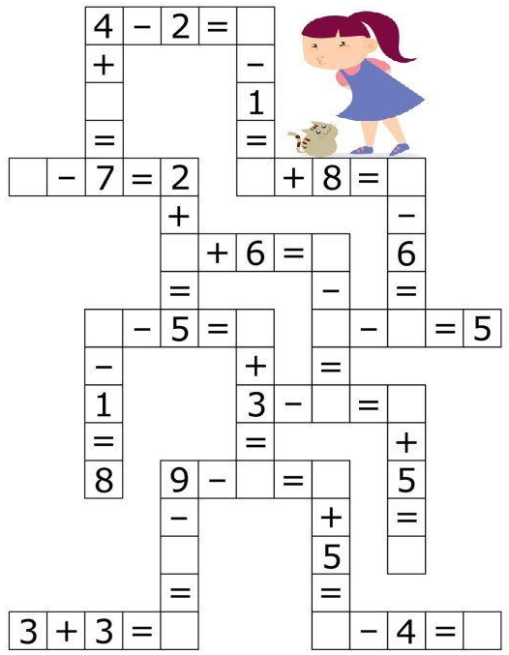  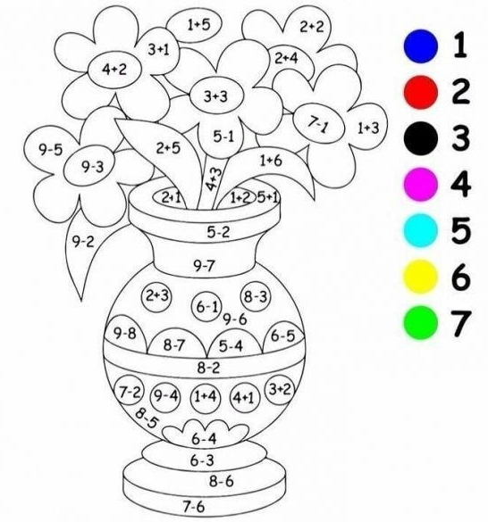  - تقديم بطاقة اللغز للمتعلمين  - جدول لكل لاعب  مطالبة اللاعبين بملاحظة الجدول و محاول  إجراء العمليات الحسابية بشكل سريع و بكل دقة  - ترك وقت للتفكير في المطلوب منهم و انجازه | خطوات اللعبة
إليك جدول يحمل أرقام متقاطعة حاول حل الألغاز العددية و تذكر الأرقام و القيم المحتلمة للمربعات المختلفة . | التعليمة
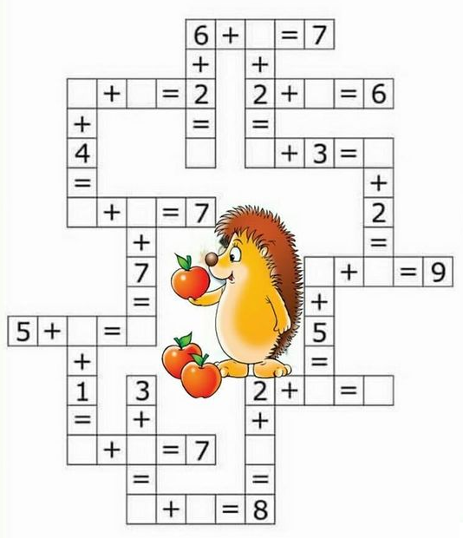  - يتم تكييف اللعبة بطرح نموذج مشابه أكثر صعوبة .  - توزيع ورقة عمل جديدة .  - مطالبة اللاعبين ملاحظة البطاقة  مطالبة اللاعبين بملاحظة الجدول و محاول  - إجراء العمليات الحسابية بشكل سريع و بكل دقة  - عرض الأعمال و المقارنة فيما بين المتعلمين .  - التصحيح الجماعي ثم الفردي . | التوسع في المفهوم
اللعبة تعد وسيلة فعالة لتطوير المهارات الرياضية و المنطقية لدى اللعبين  تعزيز القدرة على حل المشكلات .  تعلم مفاهيم جديدة في الرياضيات و تطبيقها بطريقة ممتعة و تفاعلية . | التقييم

